屏東縣大潭國小活動成果
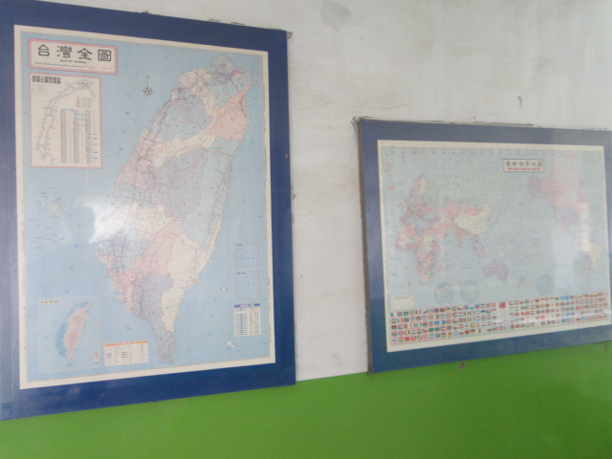
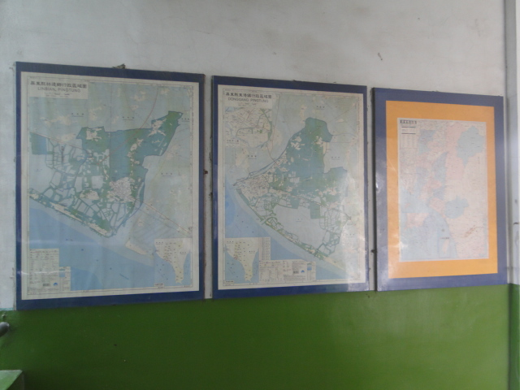
活動名稱 | 認識家鄉
活動時間 | 99~101年度
活動地點 | 校園內
活動內容 | 從認識地方行政區域(東港鎮及林邊鄉)擴至台灣、全世界
活動省思 | 營造鄉土教育的學習環境，培養愛鄉土愛國家的基本情操，進而拓展至國際觀的思維。

